６月の町なかサロン

2日(木)大切な人を見送った方のためのサロン 13：00～15：00
誰にも話せない辛さや悲しみを、同じ経験をした人同士で語り合いましょう。
4日(土)町なか句会 13：00～15：00
講師：秋川 雅与さん
今回の兼題は「梅干し」です。
兼題でなくても構いません。治療中の思いなど自由に詠みましょう。
12日(日)メイクセミナー 13：00～15：00
講師：松岡 美生さん
（メディカルメイクアップアソシエーション認定アドバイザー）
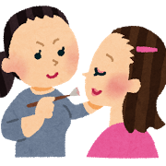
副作用での肌のくすみや眉の脱毛などの悩みを、メイクでカバーする
方法を学びます。実際に体験することも。
26日(日)就活相談セミナー 13：00～15：00
治療を続けながら働くことについての様々な問題、職場での悩み、
就職活動の不安、進め方について共に考えサポートします。
参加無料

場所：がんと向き合う人のための町なかサロン
（松山市末広町１７－９ 子規堂斜め向かい 市駅から徒歩５分）
０８９-９９７-７６３８（平日１０時～１６時）

